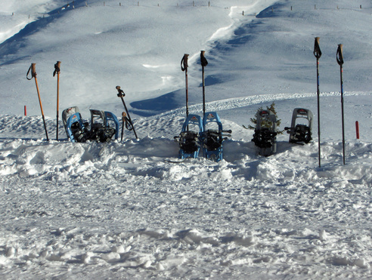
Schneeschuhwanderung

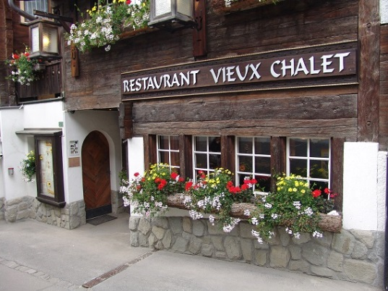
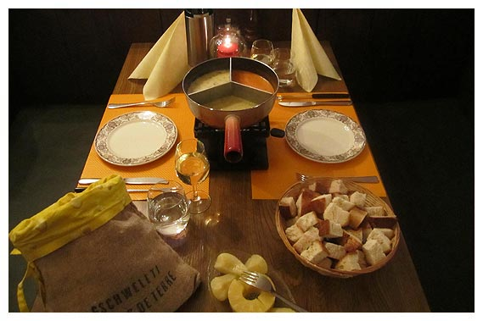

Datum Freitag, 9. Januar 2015
Treffpunkt 17.30 Uhr beim Parkplatz hinter der alten Migros in Visp
Programm Start mit den Schneeschuhen Saas Almagell rund 1 Stunde
Wanderung nach Saas Fee inkl. kleine Stärkung
Fondueplausch im Restaurant Vieux Chalet Angriff des
Heimweges nach Saas Alamgell (ca. 45 Min.)
Material Schneeschuhe, Skistöcke, Handschuhe, Mütze, Stirnlampe
Kosten Nachtessen im Restaurant
Der OLTV übernimmt die Stärkung unterwegs und das
Apéro
Anmeldung Alexandra Wyssen hildalex@bluewin.ch (078/891`91`29) oder
Christine Oester christine.oester@sunrise.ch (076/406`39`45)
Anmeldeschluss: 6. Januar 2015
Wir freuen uns auf eure Anmeldung

